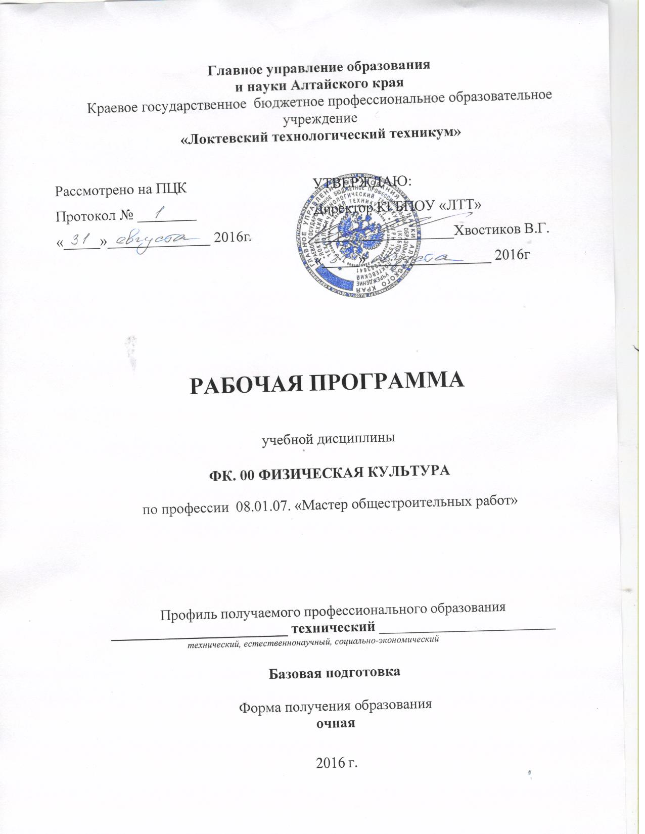

Рабочая программа учебной дисциплины Физическая культура разработана на основе Федерального государственного стандарта (далее ФГОС) СПО по профессии 08.01.07. «Мастер общестроительных работ» утвержденного приказом Минобрнауки от 02 августа 2013г. № 683 (зарегистрирован в Минюсте РФ 20 августа 2013г., регистрационный № 29727).

Организация-разработчик: Краевое государственное бюджетное профессиональное образовательное учреждение «Локтевский лицей профессионального образования»

Разработчик (разработчики):
Таможников С. И., преподаватель физической культуры, высшая
ФИО, должность, квалификационная категория

СОДЕРЖАНИЕ стр

- Паспорт программы учебной дисциплины Физическая культура 5
- Структура и содержание учебной дисциплины 14
- Условия реализации учебной дисциплины 18
- Контроль и оценка результатов освоения учебной дисциплины 20

Пояснительная записка

Программа учебной дисциплины ФК.00 Физическая культура предназначена для организации занятий по физической культуре по профессии 08.01.07. «Мастер общестроительных работ».
Содержание программы учебной дисциплины Физическая культура направлено на укрепление здоровья, повышение физического потенциала работоспособности обучающихся, на формирование у них жизненных, социальных и профессиональных мотиваций.
Содержание программы содействует развитию физических качеств, повышению уровня функциональных и двигательных способностей организма, укреплению здоровья обучающихся, а также предупреждению и профилактике профессиональных заболеваний.

- ПАСПОРТ РАБОЧЕЙ ПРОГРАММЫ УЧЕБНОЙ ДИСЦИПЛИНЫ

Физическая культура

1.1. Область применения рабочей программы
Рабочая программа учебной дисциплины предназначена для изучения физической культуры с целью реализации ППКРС среднего общего образования для профессии СПО 08.01.07. «Мастер общестроительных работ»

1.2. Место дисциплины в структуре рабочей основной профессиональной образовательной программы:
Учебная дисциплина Физическая культура в структуре ППКРС принадлежит к разделу Физическая культура.

1.3. Цели и задачи учебной дисциплины, требования к результатам освоения учебной дисциплины:
Содержание программы дисциплины физическая культура направлено на достижение следующих целей:
- развитие физических качеств и способностей, совершенствование функциональных возможностей организма, укрепление индивидуального здоровья;
- формирование устойчивых мотивов и потребностей в бережном отношении к собственному здоровью, в занятиях физкультурно-оздоровительной и спортивно-оздоровительной деятельностью;
- овладение технологиями современных оздоровительных систем физического воспитания, обогащение индивидуального опыта занятий специально-прикладными физическими упражнениями и базовыми видами спорта;
- овладение системой профессионально и жизненно значимых практических умений и навыков, обеспечивающих сохранение и укрепление физического и психического здоровья;
- освоение системы знаний о занятиях физической культурой, их роли и значении в формировании здорового образа жизни и социальных ориентаций;
- приобретение компетентности в физкультурно-оздоровительной и спортивной деятельности, овладение навыками творческого сотрудничества в коллективных формах занятий физическими упражнениями.
В результате освоения дисциплины обучающийся должен уметь:
- использовать физкультурно-оздоровительную деятельность для укрепления здоровья, достижения жизненных и профессиональных целей;
- освоение обучающимися дополнительных технических элементов, вариативных способов двигательной деятельности, избранных видов спорта.
В результате освоения дисциплины обучающийся должен знать:
- о роли физической культуры в общекультурном, профессиональном и социальном развитии человека;
- основы здорового образа жизни.

1.4. Компетенции, формируемые в результате освоения учебной дисциплины:
Программа учебной дисциплины способствует формированию следующих компетенций, предъявляемых ФГОС по реализуемой специальности.

Общие компетенции (ОК):
ОК 2. Организовывать собственную деятельность, исходя из цели и способов её достижения, определённых руководителем.
ОК 3. Анализировать рабочую ситуацию, осуществлять текущий и итоговый контроль, оценку и коррекцию собственной деятельности, нести ответственность за результаты своей работы.
ОК 6. Работать в команде, эффективно общаться с коллегами, руководством, потребителями.
ОК 7. Исполнять воинскую обязанность, в том числе с применением полученных профессиональных знаний (для юношей).

1.5. Количество часов на освоение программы дисциплины:
максимальной учебной нагрузки обучающегося - 80 часов, в том числе:
обязательной аудиторной учебной нагрузки обучающегося - 40 часов;
самостоятельной работы обучающегося - 40 часов.

2. СТРУКТУРА И СОДЕРЖАНИЕ УЧЕБНОЙ ДИСЦИПЛИНЫ
2.1. Объем учебной дисциплины и виды учебной работы

Вид учебной работы | Объем часов
Максимальная учебная нагрузка (всего) | 80
Обязательная аудиторная учебная нагрузка (всего) | 40
в том числе:
практические занятия | 40
Самостоятельная работа обучающегося (всего) | 40
Итоговая аттестация в форме дифференцированного зачета

2.2. Тематический план и содержание учебной дисциплины Физическая культура

Наименование разделов и тем | Содержание учебного материала, лабораторные и практические работы, самостоятельная работа обучающихся | Объем часов | Уровень освоения
1 | 2 | 3 | 4
Раздел 1 Практическая часть |  | 40
Тема 1.1 Лёгкая  атлетика | Содержание учебного материала | 12 | 2,3
Современное состояние физической культуры и спорта.
Правила техники безопасности и сохранения здоровья в спортивном зале и на спортивной площадке.
Высокий и низкий старт. Бег 100 м. Бег 1500 м.
Кроссовая подготовка. Особенности, техника. Отработка техники группового старта и бега для девушек – 1 км, для юношей – 3 км. Отработка техники бега по пересеченной местности. Отработка техники бега в гору и бега при спуске. Отработка техники бега с преодолением естественных препятствий. Бег на длинные дистанции 3000 м., 2000 м.
Совершенствование техники прыжка в длину. Прыжок в длину с разбега на результат.
Совершенствование техники метания гранаты. Метание гранаты на результат.
 | Самостоятельная работа обучающихся | 12
1.Подготовка рефератов:
- Влияние занятий упражнениями на состояние здоровья и работоспособность.
- Режим дня и двигательный режим.
- Правила и формы занятий физическими упражнениями доступными видами спорта в свободное время.
2. Совершенствование упражнений:
- бег с изменением направления;
- прыжки в длину с места;
- челночный бег.
3.Занятия в секциях, клубах по видам спорта, группах ОФП.
Тема 1.2 Гимнастика | Содержание учебного материала | 6 | 2,3
Необходимые меры безопасности и сохранения здоровья.
Выполнение общеразвивающих упражнений ОРУ. Выполнение ОРУ на гимнастической скамейке и со скамейкой.
Упражнения на перекладине: подъемы, опускания, перемахи, обороты, соскоки. Висы и упоры.
Обучение акробатическим упражнениям.
 | Самостоятельная работа обучающихся | 6
1.Подготовка рефератов:
- Специальные физические упражнения при нарушениях осанки, ожирении,
плоскостопии.
- Физиологическая характеристика некоторых состояний, возникающих во время
занятий физическими упражнениями и спортом (разминка, предстартовое состояние,
мёртвая точка, второе дыхание, утомление и т.д.).
2.Занятия в секциях, клубах по видам спорта, группах ОФП.
Тема 1.3 Спортивные игры | Содержание учебного материала | 12
Техника безопасности, правила игры
Совершенствование техники и тактики игры в баскетбол. Нормативы по технике игры. Выполнение основных технических и тактических приемов игры.
Совершенствование техники и тактики игры волейбол. Игра по правилам. Игра по упрощенным правилам. Нормативы по технике игры. Выполнение основных технических и тактических приемов игры.
 | Самостоятельная работа обучающихся | 12
1.Подготовка рефератов:
- История развития спорта в (на примере развития одного вида спорта -
футбол, баскетбол, биатлон, лыжные гонки, городки, шахматы, и др.).
- Повышение физической и умственной работоспособности средствами физической
культуры.
- Как заменить вредные привычки (курить, употреблять наркотики и спиртные
напитки) на занятия физическими упражнениями.
- Правила и назначение спортивных соревнований.
- Индивидуальный выбор видов спорта или систем физических упражнений.
- Влияние регулярных занятий физическими упражнениями на здоровье человека.
2.Занятия в секциях, клубах по видам спорта, группах ОФП.
Тема 1.4 Профессионально-прикладная физическая подготовка  (ППФП) | Содержание учебного материала | 10
Прикладная значимость рекомендованных видов спорта, специальных комплексов упражнений. Необходимые меры безопасности и сохранения здоровья.
Знакомство с комплексом ГТО и выбор дополнительных видов спорта для сдачи нормативов комплекса ГТО.
Методика определения профессионально значимых физических, психических и специальных качеств будущего специалиста.
Разучивание и совершенствование выполнения комплекса упражнений гигиенической утренней гимнастики с учетом профессиональных особенностей труда
Разучивание и совершенствование выполнения комплексов упражнений производственной гимнастики (вводной, для проведения физкультурной паузы, физкультурной минуты, микропаузы отдыха).
Разучивание и совершенствование выполнения упражнений, направленных на развитие профессионально значимых физических качеств, прикладных двигательных умений и навыков.
Упражнения на скакалке.
Челночный бег.
Подтягивание на перекладине, подъем с переворотом на перекладине.
Упражнения на шведской стенке.
Прыжок в длину с места.
Совершенствование техники сгибания рук в упоре лежа от пола.
Совершенствование техники тройного прыжка в длину.
Совершенствование техники поднятия туловища из положения лежа.
Занятия на тренажёрах с целью совершенствования общей физической подготовки.
 | Самостоятельная работа обучающихся | 10
1.Подготовка рефератов:
- Физическая культура в профессиональной деятельности специалиста.
- Профилактика профессиональных заболеваний средствами физической культуры
- Особенности выбора форм, методов и средств физической культуры и спорта в рабочее и свободное время специалистов
-Оздоровительные формы занятий в режиме учебного дня и учебной недели
2.Совершенствование упражнений:
- поднимание туловища;
- упражнение на скакалке.
3.Занятия в секциях, клубах по видам спорта, группах ОФП.
Максимальная учебная нагрузка |  | 80
Обязательная аудиторная учебная нагрузка |  | 40
Самостоятельная работа обучающегося |  | 40

3. условия реализации программы дисциплины
3.1. Требования к минимальному материально-техническому обеспечению
Реализация программы дисциплины требует наличия учебного кабинета, спортивного зала, стадиона, лыжной базы.

Оборудование спортивного зала: площадка для волейбола, баскетбола; гимнастическое оборудование.
Лыжная база: лыжное оборудование.

3.2. Информационное обеспечение обучения
Перечень рекомендуемых учебных изданий, дополнительной литературы
Для обучающихся
- Бароненко В.А., Рапопорт Л.А. Здоровье и физическая культура студента: учебное пособие для студентов сред. проф. заведений 2-е изд., перераб. – М: Альфа-М: ИНФРА-М, 2010.
- Бишаева А.А. Физическая культура: учебник для учреждений нач. и сред. проф. образования/ А.А. Бишаева. – 2-е изд., испр. и доп. – М.: Издательский центр «Академия», 2010.
- Боровских В.И., Мосиенко М.Г. Физическая культура и самообразование учащихся средних учебных заведений: методические рекомендации.- Мичуринск: Издательство Мич. ГАУ, 2008.
Для преподавателей
- Барчуков И.С. Физическая культура. — М., 2003.
- Бирюкова А.А. Спортивный массаж: учебник для вузов. — М., 2006.
- Бишаева А.А., Зимин В.Н. Физическое воспитание и валеология: учебное пособие для студентов вузов: в 3 ч. Физическое воспитание молодежи с профессиональной и валеологической направленностью. — Кострома, 2003.
- Вайнер Э.Н. Валеология. — М., 2002.
- Вайнер Э.Н., Волынская Е.В. Валеология: учебный практикум. — М., 2002.
- Дмитриев А.А. Физическая культура в специальном образовании. — М., 2006.
- Методические рекомендации: Здоровьесберегающие технологии в общеобразовательной школе / под ред. М.М.Безруких, В.Д.Сонькина. — М., 2002.
- Решетников Н.В., Кислицын Ю.Л. Физическая культура: учебное пособие для студентов СПО. -М., 2006г.
- Туревский И.М. Самостоятельная работа студентов факультетов физической культуры. — М., 2005.
- Хрущев С.В. Физическая культура детей заболеванием органов дыхания: учеб. пособие для вузов. — М., 2006.
- Э.Д. Днепров, А.Г. Аркадьев : Сборник нормативных документов. Дрофа Москва 2005г.
- В.И.Лях, А.А. Зданевич : Комплексная программа Физического воспитания Просвещение Москва 2006 г.
- В.И.Виненко Календарно-тематическое планирование Учитель Волгоград 2006 г.
- Л.П.Матвеев Теория и методика физической культуры Москва 2007
- Е.П.Ильин Психология физического воспитания Просвещение Москва 2006
- Г.И.Погадаев Настольная книга учителя физической культуры ФиС Москва 2008
Интернет – ресурсы
http:// www. fizkulturavshole.ru/
http:// lib.sporttedu.ru
Сайт Министерства спорта, туризма и молодёжной политики http://sport/mins tm.gov.ru
Сайт Департамента физической культуры и спорта города Москвы http:// www. mossport.ru

Контроль и оценка результатов освоения Дисциплины

Результаты обучения  (освоенные умения, усвоенные знания) | Формы и методы контроля и оценки результатов обучения
Умения:
- использовать физкультурно-оздоровительную деятельность для укрепления здоровья, достижения жизненных и профессиональных целей | Текущий контроль педагога в форме оценки результатов практических занятий в соответствии со шкалой выполнения контрольных нормативов.
Знания:
- о роли физической культуры в общекультурном, профессиональном и социальном развитии человека.  - основы здорового образа жизни | Экспертное наблюдение и регулярная оценка знаний студентов в ходе проведения: учебно-тренировочных занятий; занятий в секциях по видам спорта, группах ОФП

